PLÁN ČINNOSTÍ ŠD– září 2025
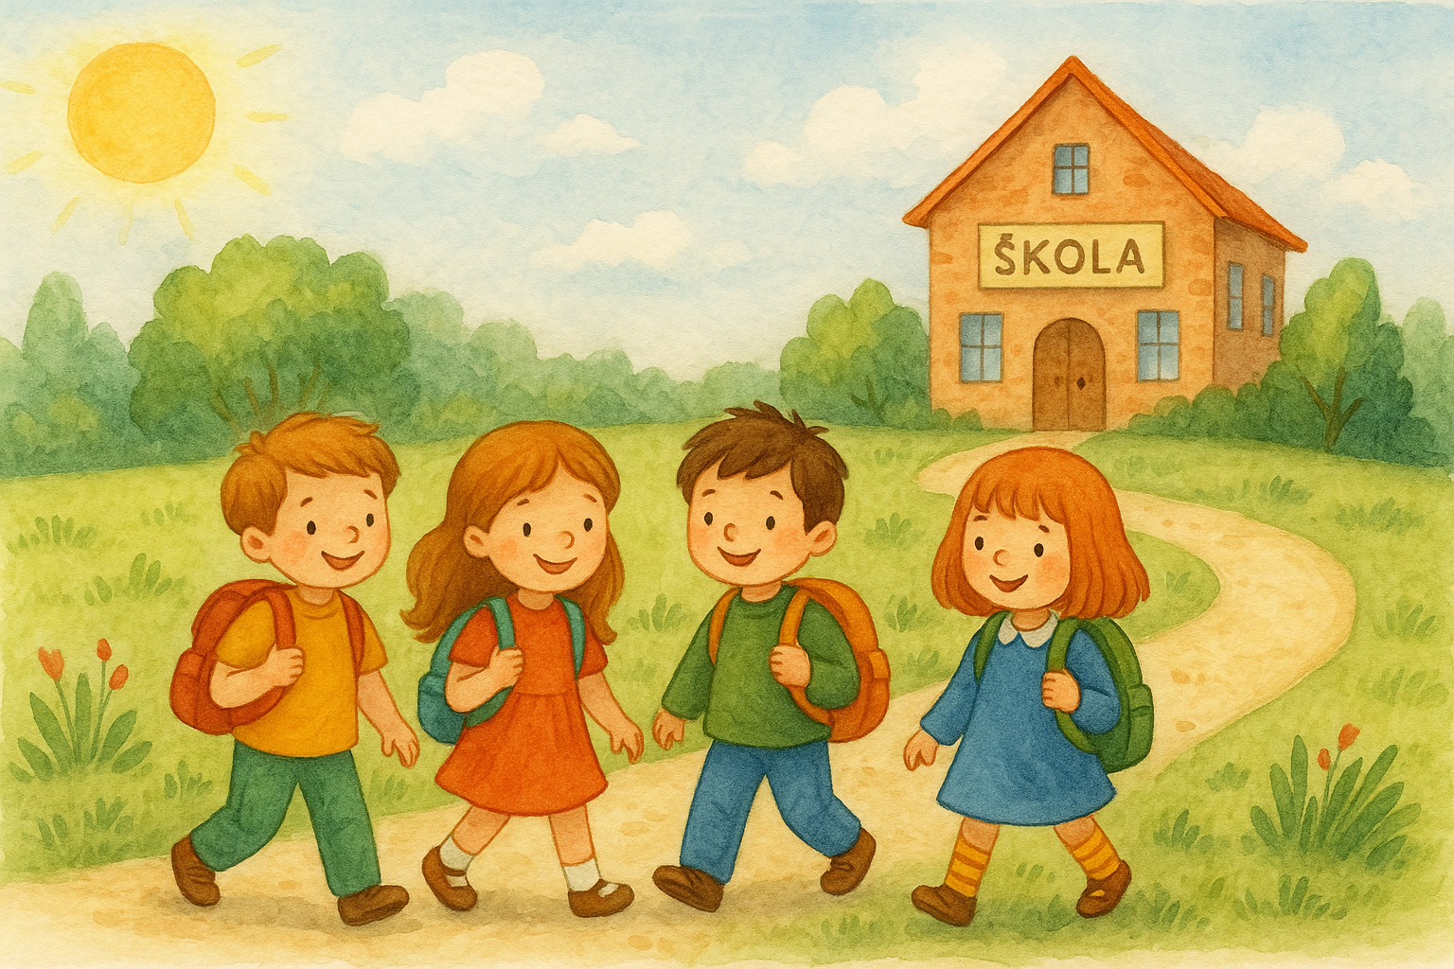
RANNÍ ČINNOST
Ranní družina – příchod dětí, svačina.
Ranní činnosti – omalovánky, křížovky, bludiště, konstruktivní stavebnice, společenské hry. Protahování na koberci.

ODPOLEDNÍ ČINNOST

Relaxační činnost – omalovánky s pohádkovou tématikou, kreslení, křížovky, doplňovačky, puzzle, montáže a demontáže stavebnic, společenské hry, karetní hry, rozhovory s dětmi, hry na koberci.

Literární a rozumová činnost – čtení a opakování pravidel ŠD. Pochopení textu a náměty dětí na nová pravidla. Čtení z pohádkových knih. Práce s dětskými časopisy: Tečka! a Mateřídouška.

Sportovní a tělovýchovná činnost – poučení a pravidla školního hřiště. Poučení o bezpečnosti při používání venkovních hracích prvků. Míčové hry, fotbal, vybíjená, využití školního hřiště, prolézačky, volné hry na zahradě, při zhoršeném počasí: relaxační pohybové hry na koberci nebo tělocvičně ZŠ.

Estetická a výtvarná činnost – Vytvoření ,,Pohádkového pasu“,
- kdo jsem v pohádce – koláž dětí,
- výzdoba nástěnky ve třídě ŠD (výkresy),
- podzimní listy (barevné techniky, vystřihování).

Výchovně vzdělávací a příležitostná činnost – Poučení o bezpečnosti ve ŠD, seznámení s pravidly ŠD a řádem ŠD. Bezpečnost na chodbách školy, při přechodu do školní jídelny a v jídelně. Dále poučení o bezpečnosti při vycházkách a na hřištích ŠD. Seznámení s celoročním projektem ŠD. „Z pohádky do pohádky“ Dodržování stravovacího a pitného režimu během odpoledne ve školní družině.

